MESEC ZNANOSTI 2025

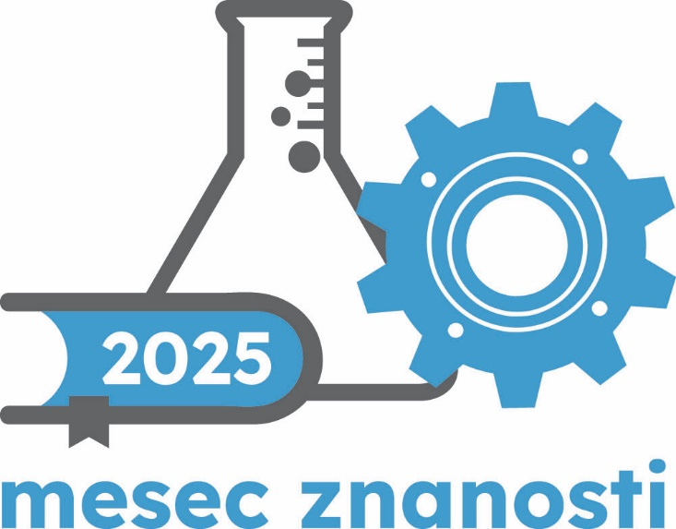

V letu 2025 Mesec znanosti vstopa v svojo jubilejno, 10. izvedbo, zato nas veseli, da bo program tematsko bogat in raznolik ter bo ponovno ponudil širok spekter različnih dogodkov in aktivnosti, ki vključujejo delavnice, usposabljanja, konference, okrogle mize, dneve odprtih vrat, festivale ter tudi razstave, podkaste in promocijske videe. Po uspešno izvedenem preizkusu priprave programa na podlagi vabila v letu 2024, s prakso nadaljujemo tudi v letu 2025.

Ministrstvo za visoko šolstvo, znanost in inovacije (MVZI) je 15. maja 2025 objavilo Vabilo k sodelovanju v okviru Meseca znanosti 2025 , v katerem smo predvideli dve možnosti sodelovanja, in sicer Umestitev dogodka v program Meseca znanosti (Tip A) in So-organizacija dogodka v okviru programa Meseca znanosti (Tip B) ter opredelili tudi prioritetne teme Meseca znanosti 2025. Slednje obsegajo mednarodno leto kvantne znanosti in tehnologije, Evropsko noč raziskovalk in raziskovalcev 2025, nacionalni dan znanosti in mednarodni dan znanosti za mir in razvoj, 10. obletnico Meseca znanosti, raziskovalne kariere doma in v tujini, prenos in valorizacijo znanja ter občansko znanost.

Odziv akterjev s širšega področja znanosti je bil izjemen, saj so v program Meseca znanosti predlagali 64 dogodkov in aktivnosti, med njimi 29 takih, ki jih bodo organizatorji izvedli sami ter 34 takih, ki se izvajajo v so-organizaciji MVZI. Skupno pričakujemo, da bo Mesec znanosti 2025 vključeval preko 70 različnih dogodkov in aktivnosti, ki se bodo tokrat zvrstili med 16. septembrom in 17. decembrom 2025.

Glede na zastavljene prioritete so izvajalci dogodkov in aktivnosti pokazali največ interesa za teme prenosa in valorizacije znanja, Evropske noči raziskovalk in raziskovalcev 2025 ter občanske znanosti, a naslavljajo tudi vprašanja kvantne znanosti in tehnologije ter raziskovalnih karier doma in v tujini.

Mesec znanosti 2025 tokrat začenjamo s konferenco IRIC2025, ki jo organizira center odličnosti InnoRenew in predstavlja forum na temo obnovljivih materialov ter njihove uporabe pri ustvarjanju zdravih in trajnostnih zgradb. Nadaljujemo s sodelovanjem na 57. Mednarodnem sejmu obrti in podjetništva (MOS) v Celju, kjer bo tudi letos na voljo Stičišče znanosti in gospodarstva, kot projekt MVZI. Svoje delo in znanstvena dognanja na področjih mehatronike, avtomatike, robotike, elektronike, bionike, IKT, vesoljskih tehnologij, mikro- in nanotehnologije, novih materialov ter številnih drugih bodo predstavile relevantne slovenske raziskovalne organizacije, izobraževalne institucije ter visokotehnološka podjetja.
Prvi vrhunec Meseca znanosti 2025 bo predstavljala letošnja Evropska noč raziskovalk in raziskovalcev, ki že tradicionalno poteka zadnji petek v mesecu septembru in se v letošnjem letu izvaja 26. septembra. Poleg obeh uradnih projektov, financiranih v okviru Obzorja Evropa, Humanistika, to si ti! in oooZnanost!, bodo na ta dan številne organizacije odprle svoja vrata (NIB, GeOZS, {Rudolfovo) ali ponudile druge interaktivne priložnosti sodelovanja (Hišin dan raziskovalk in raziskovalcev, postani raziskovalka raziskovalec za en dan Kemijskega inštituta, znanost na dosegu roke, DNA bingo, …).
Mesec oktober bosta med drugimi zaznamovala tudi festivala dveh največjih javnih univerz, in sicer Festival UNI.MINDS, ki ga že tradicionalno organizira Univerza v Ljubljani in je usmerjen v grajenje inovacijske skupnosti in partnerstev med akademskim okoljem in gospodarstvom ter Festival znanosti Univerze v Mariboru – FestUM, ki tokrat poteka pod naslovom »Izzivi prihodnosti«. Nadaljujemo z uveljavljenim sodelovanjem z Mednarodno konferenco o prenosu tehnologij – ITTC, ki jo v začetku oktobra soorganiziramo z Institutom »Jožef Stefan«.
Občanska znanost in komuniciranje znanosti ostajata pomembni temi Meseca znanosti, kjer bodo partnerji v letošnjem letu ponudili številne nove aktivnosti in priložnosti. Med njimi velja omeniti podkaste o občanski znanosti, ki jih bomo razvijali skupaj s Centralno tehniško knjižnico Univerze v Ljubljani, napredni seminar komuniciranja znanosti, ki se bo osredotočal na uporabo umetne inteligence in sodobne načine komuniciranja, sklop dejavnosti Mestne knjižnice Ljubljana pod naslovom »MINT & poklici znanosti vznemirjajo«, medgeneracijsko komuniciranje ter prenos znanja na področju manjšin, ki ga bomo izvedli v sodelovanju z Inštitutom za narodnostna vprašanja, posvet o komuniciranju znanosti in znanstveni kviz v sodelovanju z društvom Znanost na cesti ter že tretji Dan občanske znanosti, ki ga v sklopu mreže občanske znanosti, citizenscience.si, organizira Centralna tehniška knjižnica Univerze v Ljubljani.
Ohranjamo tudi sodelovanje s tradicionalnimi partnerji kot so društvo VTIS, s katerim bomo soorganizirali že 10. Simpozij raziskovalcev v tujini ter društvom Mlada akademija, ki bo letos s posebnim dogodkom obeležila 30 let društva mladih raziskovalcev ter organizirala okroglo mizo o umetnosti komunikacije raziskovalnih dosežkov v digitalni dobi, in Konzorcijem SLING (Slovensko nacionalno superračunalniško omrežje), ki bo tudi letos organiziral Dan odprtih vrat slovenskih superračunalniških centrov in Dneve SLING.
Vnovič sodelujemo tudi z Javno agencijo za znanstvenoraziskovalno in inovacijsko dejavnost Republike Slovenije – ARIS, ki bo organizirala Dan ARIS 2025 in za javnost odprla svoja vrata (Dan odprtih vrat ARIS) v drugem tednu meseca decembra ter Centrom vesoljskih tehnologij Hermana Potočnika Noordunga, s katerim bomo, prav tako, v mesecu decembru soorganizirali razstavo kozmičnih teles in nočno opazovanje meteorski dežja Geminidov.
Slavnostni vrhunec ostaja vsakoletna podelitev Zoisovih nagrad in priznanj, Puhovih nagrad ter priznanja Ambasador/ambasadorka znanosti, ki bo v letošnjem letu potekala na predvečer prve obeležitve nacionalnega praznika dneva znanosti, ki ga bomo odslej praznovali vsako leto 10. novembra in ki bo ponudil dodatno priložnost za popularizacijo ter krepitev družbene vloge znanosti. Napovedujemo tudi prvi nacionalni dan evropskih partnerstev, kjer bodo javnosti predstavljene vse podrobnosti tega inštrumenta ter predstavljeni primeri partnerstev, v katere so vključeni tudi raziskovalni in inovacijski deležniki iz Slovenije.

Izjemno spodbudno je povezovanje s številnimi novimi partnerji Meseca znanosti, ki v program vnašajo vedno nove teme, vsebine in raznolike aktivnosti ter skrbijo, da se popularizacija, promocija in komuniciranje znanosti še bolj približuje raznolikim ciljnim skupinam v njihovih lokalnih okoljih in skupnostih. Med takšnimi velja izpostaviti okroglo mizo na temo kvantne znanosti in tehnologij, ki jo bomo na MVZI soorganizirali s Fakulteto za fiziko in matematiko, Univerze v Ljubljani in naslavlja eno najbolj aktualnih področji razvoja znanosti in tehnologije tako na nacionalni kot na evropski in globalni ravni. V sodelovanju z Znanstveno-raziskovalno središčem Koper načrtujemo SProščene POgovore o ZNAnosti, ki bodo načeli vprašanje dolgoživosti ter vloge znanosti in inovacij pri družbenem napredku. Program bo javnosti omogočil vpogled tudi v Prekmursko madžarsko znanstveno dejavnost, saj skupaj z Inštitutom za narodnostna vprašanja, Zavodom za kulturo madžarske narodnosti in Društvom prekmurskih madžarskih znanstvenikov in raziskovalcev načrtujemo tematski program, sestavljen iz razstave, predavanja in prireditve. V sodelovanju s Slovenskim inštitutom za standardizacijo načrtujemo Jesensko šolo standardizacije 2025 ter v sodelovanju z Inštitutom za novejšo zgodovino dogodek na temo družbenega učinka znanosti.

Program Meseca znanosti 2025 bo razpoznaven v številnih pogledih. S posebnim dogodkom bomo namreč obeležili njegovo 10. izvedbo, vključeval bo 10. Simpozij slovenskih raziskovalcev v tujini, obeležil 30-letnico delovanja društva mladih raziskovalcev ter ponudil največje število dogodkov in aktivnosti doslej, ki bodo skupaj naslovili raznolika vprašanja od umetne inteligence, kvantne znanosti in tehnologije, superračunalništva, odprte znanosti, bioznanosti, cianobakterij, trajnostnih inovacij, astronomije do prevodoslovnih in tolmaških praks, evropskih partnerstev, demokratičnih skupnosti in raznolikih, medgeneracijskih ter v družbeno vlogo usmerjenih praks komuniciranja znanosti in občanske znanosti.

Za razširjanje informacij in vsebin Meseca znanost ohranjamo in spodbujamo uporabo prepoznavnega ključnik Meseca znanosti #ToJeZnanost, zato da lahko vsak prispeva svoj del h krepitvi prepoznavnosti in priljubljenosti znanosti v Sloveniji.

Koordinator Meseca znanosti in ekipa Sektorja za znanost

Pridruži se dogodkom Meseca znanosti tudi ti!

